Datadalens Sporthotell och Skiduthyrning

Grupp: 4
Datum: 10/2–25
Anna Backolars
Adrian Nasrat
Madelene Stenberg
Linn Bellskog

1. Inledning
1.1 Bakgrund
Datadalens Sporthotell är en skidanläggning med ett brett utbud av boende, restaurang, bar, diskotek samt badbassäng och bubbelpool. I en angränsande byggnad finns Datadalens Sportuthyrning, vilken erbjuder uthyrning av skidutrustning och andra sportartiklar för både hotellets gäster och externa besökare. Datadalen har på senare tid upplevt en ökad efterfrågan på skidåkning, vilket har resulterat i behov av att optimera verksamheten för uthyrningen.

2. Nuvarande verksamhet
2.1 Verksamhetsanalys
Datadalens Sporthotell och Sportuthyrning står inför utmaningar kopplade till kundflödet, särskilt under högsäsong. Uthyrningsdelen på morgonen skapar långa väntetider, främst vid utprovning av pjäxor och bindningsinställningar, vilket leder till ökad belastning hos personal och kundmissnöje. Även återlämningen på eftermiddagen är ineffektiv då utrustning inte återlämnas, skador upptäcks och sena returer hanteras bristfälligt.
För att lösa dessa problem övervägs digital förbokning, självbetjäning och samarbeten med bussbolag för att skapa ett hanterbart kundflöde. Genom dessa åtgärder kan uthyrningsprocessen effektiviseras, vilket förbättrar både kundnöjdhet och lönsamhet.

2.1.1 Verksamhetsbeskrivning
Datadalens Sportuthyrning tillhandahåller skidutrustning såsom skidor, pjäxor och pulkor till kunder som besöker anläggningen. Uthyrningsprocessen är idag uppdelad i tre steg:
- Val och utlämning av utrustning.
- Utprovning och justering av bindningar.
- Betalning och upprättande av uthyrningskontrakt.

Processen hanteras delvis manuellt, då betalning sker i en separat kassa. Under högsäsong uppstår en kraftig köbildning, vilket förlänger väntetider och har en negativ inverkan på kundupplevelsen. Dessutom förekommer problem med att vissa kunder lämnar tillbaka utrustning för sent eller i dåligt skick utan att detta hinner upptäckas i tid.
Det system som används idag för kassaregistrering och kvittohantering saknar en integrerad lösning för att administrera uthyrningskontrakt, kunduppgifter och utrustningsstatus. För att förbättra effektiviteten och minska administrationen överväger verksamheten att implementera digital förbokning av utrustning samt att införa självbetjäning för delar av uthyrningsflödet. Samarbete med bussbolag skulle kunna ge en tydligare överblick över kundflödet och möjliggöra en förbättrad hantering av stora grupper vid ankomst och återlämning av utrustning.

2.1.2 Process-graf (Nutid)
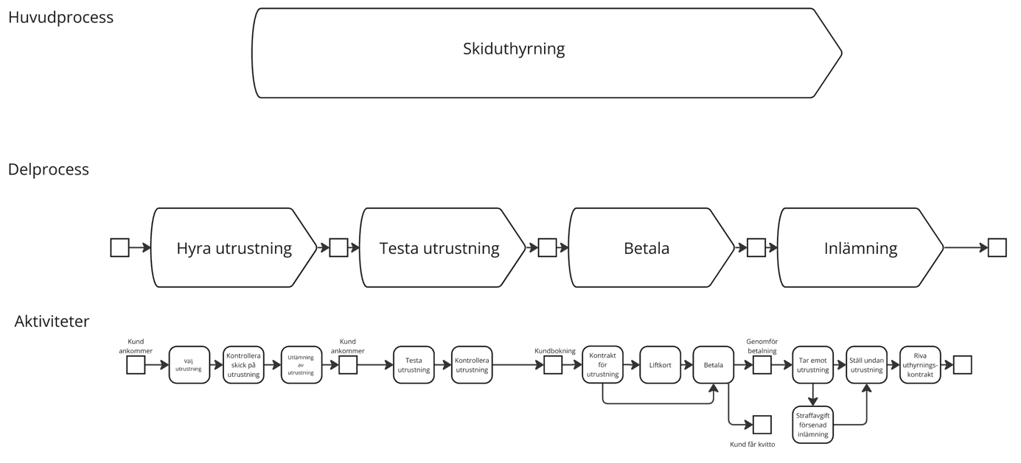
2.1.3 Beskrivning av verksamhetsprocesser
Aktivitet | Beskrivning | Information som används
Välj utrustning | Aktör: Personal  Utför: Kontrollerar tillgänglighet av utrustning baserat på kundens behov. | Kunduppgifter
Kontrollera skick på utrustning | Aktör: Personal  Utför: Säkerställer att utrustning är i bra skick innan uthyrning. | Lagerstatus, kundval
Utlämning av utrustning | Aktör: Personal  Utför: Lämna ut vald utrustning till kund | Kundval, Kunduppgifter
Justerar utrustning | Aktör: Kund  Utför: Provar utrustningens för att kontrollera passformen och komfort. | Kundens önskemål, storlek
Kontrollera utrustning | Aktör: Personal  Utför: Anpassa utrustningens inställningar från kundens önskemål under provningen | Kunduppgifter, kundval
Kontrakt för utrustning | Aktör: Kund  Utför: Godkänna och signera kontrakt för att hyra utrustningen | Kundens önskemål, Pris, betalningsinformation
Liftkort | Aktör: Kund  Utför: Genomföra köp av liftkort | Pris, betalningsinformation
Betala | Aktör: Kund  Utför: Betalar för utrustning och eventuellt liftkort | Pris, betalningsinformation
Tar emot utrustning | Aktör: Kund  Utför: Tar emot den hyrda utrustningen. | Pris, betalningsinformation
Straffavgift försenad inlämning | Aktör: Personal.  Utför: Tillämpar en avgift vid försenad återlämning av utrustning. | Pris, kunduppgifter
Ställ undan utrustning | Aktör: Kund  Utför: Lämnar tillbaka den hyrda utrustningen. | Utrustningsstatus
Riv kontraktet | Aktör: Personal  Utför: Kontrollera utrustningens skick och avsluta kontraktet baserat på dess status. | Skador, funktionalitet

3. Framtida verksamhet
3.1 Verksamhetsanalys
3.1.1 Verksamhetsbeskrivning
Datadalens Sporthotell erbjuder sina kunder en rad tjänster för en smidig och bekväm upplevelse. Här finns även Datadalens Sportuthyrning, som tillhandahåller uthyrning av utrustning, för sina besökare och gäster.
Bussbolaget ska be kunder att förboka för en smidigare upphämtning av utrustning samt incheckning. Detta kan leda till mindre trängsel inom lokalen och mindre belastning för personal.
För den framtida verksamheten planeras ett smidigare uthyrningssystem där kunderna väljer utrustning från ett brett sortiment och prova den innan de genomför betalningen i kassan. För att ytterligare effektivisera uthyrningsprocessen erbjuds förbokning via företagets hemsida. När kund anländer till uthyrningen kan kunden visa sin bokningsbekräftelse för att få sin utrustning. För de kunder som vet vilken utrustning de vill ha och inte behöver prova ut något erbjuds även förbokning i form av att hämta utrustning i ett skåp. Allt underlag som exempelvis kvitton är digitala.
När kunden lämnar tillbaka sin utrustning så kommer den att kontrolleras, om utrustningen är skadad eller har lämnats in senare än dess angivna tidsintervall kommer en straffavgift utfärdas. Personalen har ansvar för att reparera utrustning och se till att det som hyrs ut är i bra skick. Uthyrningar kontrolleras med hjälp av bokningssystem och kan meddela personalen vid förseningar av inlämnad utrustning med mera.

3.1.2 Process-graf (framtida lösning)
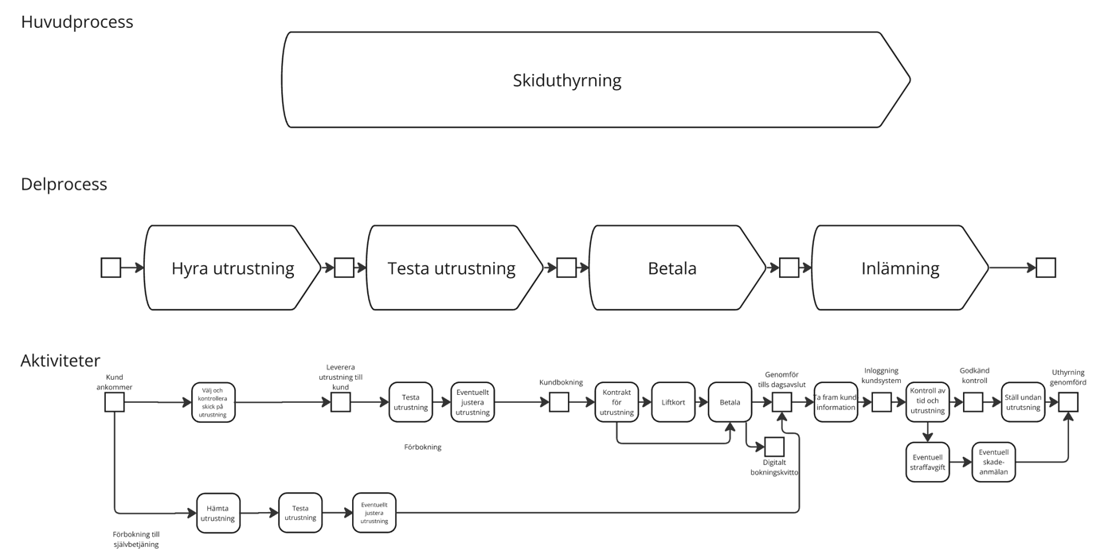

3.1.3 Beskrivning av verksamhetsprocesser
Aktivitet | Beskrivning | Information som används
Välj och kontrollera skick på utrustning | Aktör: Kund  Utför: Kunden väljer önskad utrustning och provar den för att säkerställa passform. | Kunduppgifter och önskemål
Testa utrustning | Aktör: Personal  Utför: Verifierar att kunden har rätt utrustning och att bokningsinformationen stämmer. | Kundidentifiering, bokningsinformation, utrustning
Justera utrustning | Aktör: Personal  Utför: Anpassar utrustningen enligt kundens feedback under provningen. | Kunduppgifter, Utrustning
Kontrakt för utrustning | Aktör: Kund.  Utför: Kunden får ett kontrakt med villkor för användning och återlämning av utrustning samt genomför betalning | Utrustning, pris, betalningsinformation, kunduppgifter
Liftkort | Aktör: Kund  Utför: Kund köper liftkort om det behövs | Pris, betalningsinformation
Betala | Aktör: Kund.  Utför: kunden betalar för den uthyrda utrustningen. | Pris, betalningsinformation
Ta fram kundinformation | Aktör: Kund eller personal  Utför: Kunden får välja att själv checka ut sig bemannat eller obemannat. I utcheckning anges kundnummer. | Betalningsinformation
Kontroll av tid och utrustning | Aktör: Personal  Utför: Vid återlämning kontrollerar utrustning och angiven tid för inlämning. | Utrustning, Kunduppgifter
Eventuell straffavgift | Aktör: Personal  Utför: Personal utfärdar straffavgift om utrustning ej är i utlämnat skick eller om tiden överskridits. | Utrustningsstatus, eventuella skador,  tidsintervall för uthyrning,  Pris
Eventuell skadeanmälan | Aktör: Personal  Utför: Utrustning i behov av reparation anmäls. | Utrustningsstatus
Ställ tillbaka utrustning | Aktör: Personal  Utför: Utrustningen återplaceras i lagret, och kunden får en bekräftelse på återlämningen. | Kunduppgifter, kommunikationskanal, meddelande
Hämta utrustning | Aktör: Kund  Utför: Kund hämtar ut utrustning som ställts fram baserad på kundens bokning. | Kunduppgifter, utrustning

3.1.4 Skiss över verksamheten
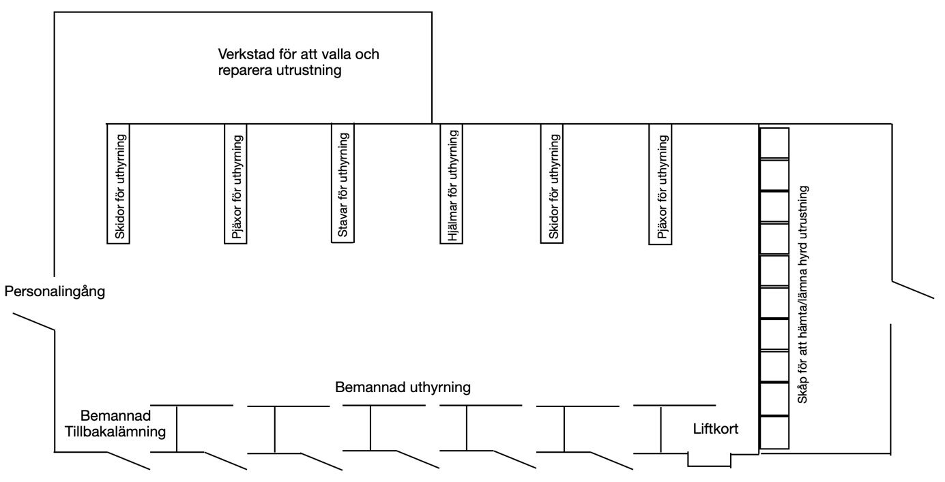
Framtida process och planer
Datadalens Sporthall vill utveckla en applikation för att effektivisera verksamheten. Denna applikation samt webbsidan syftar till att förbättra kundupplevelsen och optimera skiduthyrningen.
Applikationen/webbsidan kommer innehålla dessa förbättringar:
- Förbokning av utrustning – Kunder får möjlighet att boka utrustning direkt via applikationen/webbsidan.
- Digital incheckning – Kunder kan checka in via applikationen eller webbsidan för smidighetens skull. Tanken bakom detta är att avlasta personalen och minska trängsel.
- Personliga erbjudande – Belönar återkommande gäster genom applikationen/webbsidan.
- Kundtjänst – Kunder får möjlighet att kommunicera direkt med personalen genom applikationen/webbsidan, detta kan bidra till smidigare insamling av feedback med mera.
- Påminnelse - Kund får utskick med påminnelse en stund innan tiden löper ut samt påminnelse om återlämning av utrustning.

Reflektion:
Uppgiften påminner om en tidigare uppgift vi skrivit. Det är utvecklande att få jobba vidare i denna kurs med något vi känner igen men att nu lägga in en processgraf och utvecklar arbetet, vilket gör att vi kan fokusera på det. Det är också roligt att jobba med en uppgift som är direkt kopplad till något man kan tänka sig konkret.
Vi har dessutom allihop nyligen tillsammans upplevt en situation där vi har hyrt skidor och köpt liftkort som vi inspireras av, det gör att det blir extra roligt att jobba med detta.

Videolänk: https://youtu.be/U9Tla0OdvkI

